臺南市大新國小推動健康促進學校結合提升體適能運動、社會科學領域
─悠遊大臺南活動路線
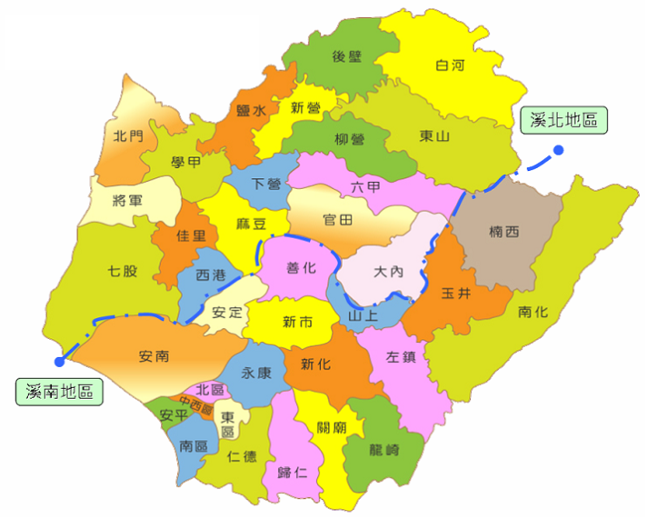
臺南市行政區地圖
- 低年級：我的家鄉﹝新化鎮歷史建物與景觀位置圖﹞
大新國小→﹝0.45km﹞→唪口里九玄宮→﹝1km﹞→北势里田府宮→大目橋→﹝2.15km﹞→太子宮→﹝0.1km﹞→媽祖廟→﹝0.2km﹞→新化街役場、楊逵文學館﹝0.3km﹞→新化老街→﹝0.2km﹞→護安宮→﹝0.3km﹞→上帝廟→中興路→﹝3km﹞→虎頭埤→﹝3km﹞→新和庒基督教會→﹝3.8km﹞→知義里派出所→﹝1.5km﹞→運動公園、南圳綠堤→﹝0.5km﹞→武安宮→﹝0.5km﹞→觀音亭→﹝0.3km﹞→清水寺→﹝0.6km﹞→新化圓環→﹝0.7km﹞→洋子廟→﹝0.8km﹞→唪口派出所→﹝0.1km﹞→大新國小
- 中年級：認識古都
大新國小→﹝5km﹞→永康區→﹝7.3km﹞→東區→﹝5.3km﹞→南區→﹝6.2km﹞→安平區→﹝8.6km﹞→安南區→﹝8km﹞→中西區→﹝1.1km﹞→北區﹝6.2km﹞→大新國小
- 高年級：認識南瀛
大新國小→﹝1.5km﹞→01新化區→﹝13.1km﹞→02龍崎區→﹝4.2km﹞→03關廟區→﹝4km﹞→04歸仁區→﹝4.3km﹞→05仁德區→﹝7km﹞→06永康區→﹝14km﹞→07安定區→﹝6.5km﹞→08西港區→﹝5.6km﹞→09佳里區→﹝6.5km﹞→10七股區→﹝10km﹞→11將軍區→﹝11.2km﹞→12北門區→﹝8.5km﹞→13學甲區→﹝10.7km﹞→14麻豆區→﹝10.7km﹞→15下營區→﹝10.5km﹞→16鹽水區→﹝6.6km﹞→17新營區→﹝8.5km﹞→18後壁區→﹝5.2km﹞→19白河區→﹝3km﹞→20東山區→﹝17.5km﹞→21柳營區→﹝7.9km﹞→22六甲區→﹝8km﹞→23官田區→﹝15km﹞→24大內區→﹝13.5km﹞→25玉井區﹝7.1km﹞→→26楠西區→﹝17km﹞→27南化區→﹝8.2km﹞→28左鎮區→﹝8.7km﹞→29山上區→﹝7.5km﹞→30善化區→﹝6km﹞→31新市區→﹝6km﹞→大新國小
親愛的小朋友，從這個學期起，我們將開始進行悠遊大臺南的低碳樂活運動，希望藉由這個活動，讓我們大家的身體更健康，更快樂！

體育組將每個月公佈每年級的圈數狀況(全班累加！)
加油！

讓我們把大臺南全部跑遍吧！
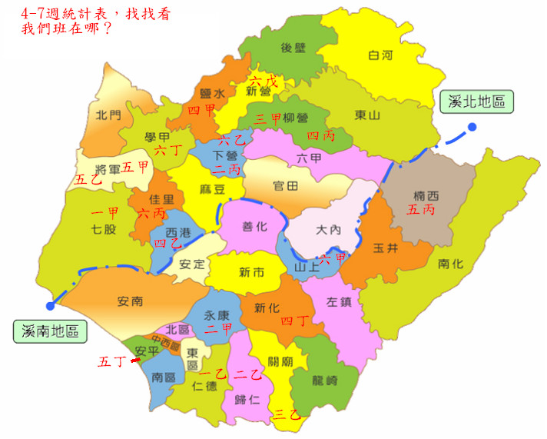
我們班跑到哪裡了？
繼續加油
我的家鄉(97圈)
認識古都(238圈)
認識南瀛
大新國小→﹝1.5km﹞→01新化區→﹝13.1km﹞→02龍崎區→﹝4.2km﹞→03關廟區→﹝4km﹞→04歸仁區→﹝4.3km﹞→05仁德區→﹝7km﹞→06永康區→﹝14km﹞→07安定區→﹝6.5km﹞→08西港區→﹝5.6km﹞→09佳里區→﹝6.5km﹞→10七股區→﹝10km﹞→11將軍區→﹝11.2km﹞→12北門區→﹝8.5km﹞→13學甲區→﹝10.7km﹞→14麻豆區→﹝10.7km﹞→15下營區→﹝10.5km﹞→16鹽水區→﹝6.6km﹞→17新營區→﹝8.5km﹞→18後壁區→﹝5.2km﹞→19白河區→﹝3km﹞→20東山區→﹝17.5km﹞→21柳營區→﹝7.9km﹞→22六甲區→﹝8km﹞→23官田區→﹝15km﹞→24大內區→﹝13.5km﹞→25玉井區﹝7.1km﹞→→26楠西區→﹝17km﹞→27南化區→﹝8.2km﹞→28左鎮區→﹝8.7km﹞→29山上區→﹝7.5km﹞→30善化區→﹝6km﹞→31新市區→﹝6km﹞→大新國小
※計算累積圈數方式，認識家鄉➔認識古都➔認識南瀛
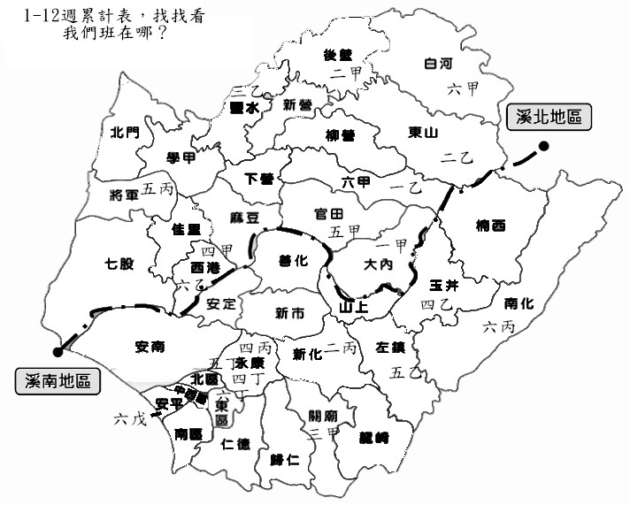
我們班跑到哪裡了？
繼續加油
※計算累積圈數方式，認識家鄉(97圈)➔認識古都(238圈)➔認識南瀛(1370圈)
恭喜以下班級已完成大臺南第一圈，持續重新累計中
六甲、六乙、六丁、六戊、五丙、四丙、四甲、三甲、二丙
*請各班加強累計審核(以”跑”為準！走者不算！)
悠遊大臺南！最終統計表
※計算累積方式，認識家鄉(97圈)➔認識古都(238圈)➔認識南瀛(1370圈)，代表大臺南一圈(1705圈)
班級 | 總圈數 | 每人每週平均圈數
一甲 | 2632 | 5.2 | 已跑完一圈，第二圈終站鹽水
一乙 | 2735 | 5.4 | 已跑完一圈，第二圈終站新營
二甲 | 1704 | 4.1 | (第一圈未完) 終站新化
二乙 | 1606 | 3.6 | (第一圈未完) 終站山上
二丙 | 2132 | 4.7 | 已跑完一圈，終站龍崎
三甲 | 3341 | 6.9 | 已跑完一圈，終站山上
三乙 | 1830 | 3.9 | 已跑完一圈，終站東區
四甲 | 4513 | 12.5 | 已跑完二圈，終站東山
四乙 | 2647 | 7.0 | 已跑完一圈，終站下營
四丙 | 3375 | 8.9 | 已跑完一圈，終站善化
四丁 | 793 | 2.1 | (第一圈未完) 終站將軍
五甲 | 2352 | 5.4 | 已跑完一圈，終站佳里
五乙 | 2119 | 4.9 | 已跑完一圈，終站龍崎
五丙 | 4050 | 9.8 | 已跑完二圈，終站佳里
五丁 | 999 | 2.3 | (第一圈未完) 終站鹽水
六甲 | 4490 | 10.4 | 已跑完二圈，終站後壁
六乙 | 3660 | 9.2 | 已跑完二圈，終站安平
六丙 | 2022 | 4.9 | 已跑完一圈，終站北區
六丁 | 3001 | 7.2 | 已跑完一圈，終站官田
六戊 | 3609 | 9.5 | 已跑完二圈，終站南區

親愛的小朋友及班級導師，若您們有用心跑，且真實的記錄只有跑的圈數，那麼這份統計表對您們是有意義的！希望下學期我們將融入大臺南公車路線，繼續我們的旅程喲


特別恭喜四甲、五丙、六甲、六乙及六戊完成了二圈的大臺南旅程，真的很不簡單喲！

